Nom : Date : Classe :

ACCOMPAGNEMENT RENFORCE
LIRE - COMPRENDRE un TEXTE
Mme LEPINAY

A/ Lire le texte ci dessous avec attention.

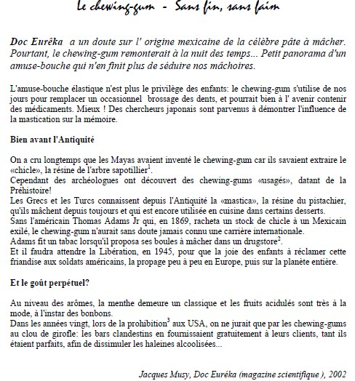
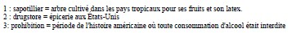
B/ Après lecture du texte page 1, réponds aux questions ci-dessous par des phrases complètes.

S’INFORMER

1/ Qui a écrit cet article ?

-

2/ Le texte fait référence à un magazine. Lequel ?

-

3/ Quelle est (dans ce texte), la traduction française de « chewing-gum » ?

-

4/ On a longtemps pensé que l’invention du chewing-gum revenait à qui ?

-

5/ Pourquoi est-il bon, pour les Japonais, de mâcher du chewing-gum ?

-

6/ Quel est le parfum préféré des mâcheurs de chewing-gum ?

-

7/ « Chewing-gum » est un mot anglais utilisé dans la langue française.
Nous utilisons régulièrement d’autres mots anglais.
Trouve et note trois mots anglais que nous utilisons régulièrement quand nous parlons.

-

-

-

COMPREHENSION

8/ Aujourd’hui, pour quelle raison, souvent, les adultes choisissent-ils de mâcher du chewing-gum ?

-

9/ A partir de quelle plante le chewing-gum est-il fait ?

-

10/ Quel personnage a permis au chewing-gum de devenir célèbre ?

-

11/ Quelle phrase montre que le chewing-gum a été rapidement adopté par les américains ?
Ecris la ci-desous.

-

12/ A quoi pourrait peut-être servir le chewing-gum dans l’avenir ?

-

13/ Trouve dans le texte, les trois expressions utilisées pour remplacer le mot
« chewing-gum » et note les ci dessous.

-

-

-

